До початку роботи програми

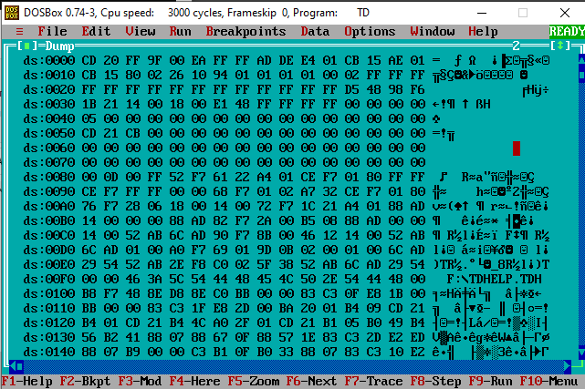

Масив 16х16, ініційований крапками (2Eh) в сегменті даних

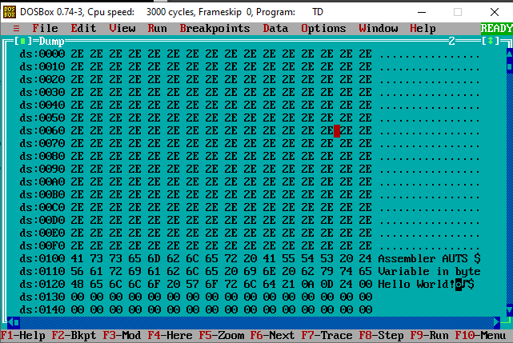

Заповнення діагоналі в циклі ініціалами – процедура fill_diag

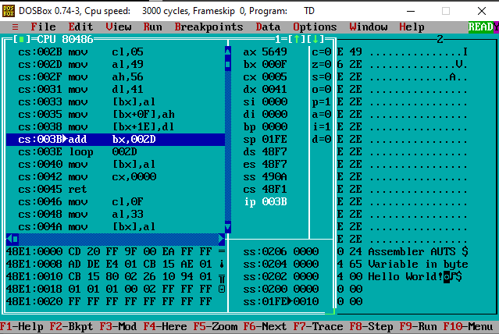

Заповнення до кінця

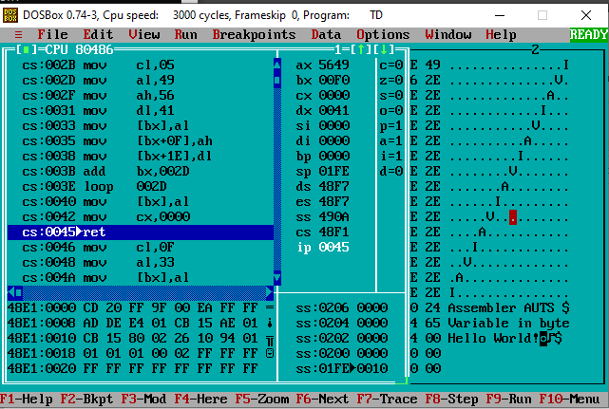

Заповнення правого стовпчика символом, що відповідає номеру варіанта – 3 (33h)

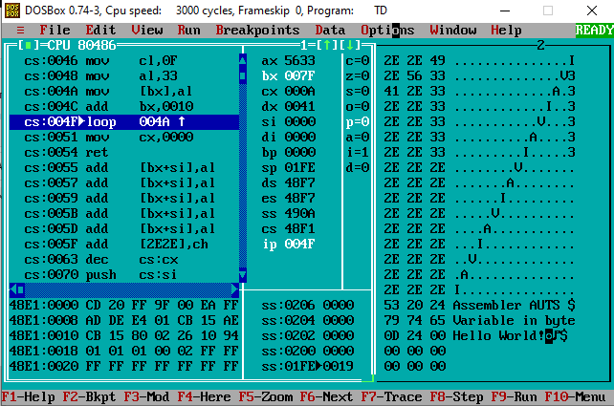

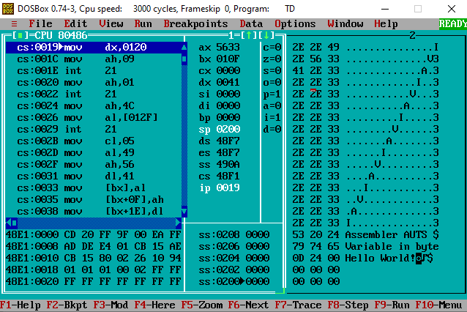

Hello World у консолі (Alt+F5) традиційно сигналізує про успішне завершення програми

